

**Мемлекеттік көрсетілетін қызмет регламентін бекіту туралы**

***Күшін жойған***

Қостанай облысы әкімдігінің 2014 жылғы 25 маусымдағы № 284 қаулысы. Қостанай облысының Әділет департаментінде 2014 жылғы 15 шілдеде № 4938 болып тіркелді. Күші жойылды - Қостанай облысы әкімдігінің 2015 жылғы 16 қарашадағы № 482 қаулысымен

      Ескерту. Күші жойылды - Қостанай облысы әкімдігінің 16.11.2015 № 482 қаулысымен (қол қойылған күнінен бастап қолданысқа енгізіледі).

      "Қазақстан Республикасындағы жергілікті мемлекеттік басқару және өзін-өзі басқару туралы" 2001 жылғы 23 қаңтардағы Қазақстан Республикасының Заңына, "Мемлекеттік көрсетілетін қызметтер туралы" 2013 жылғы 15 сәуірдегі Қазақстан Республикасының Заңының 16-бабының 3-тармағына сәйкес Қостанай облысының әкімдігі **ҚАУЛЫ ЕТЕДІ:**  
      1. "Қорғаншылық және қамқоршылық жөнінде анықтама беру" мемлекеттік көрсетілетін қызмет регламенті бекітілсін.  
      2. Осы қаулы алғашқы ресми жарияланған күнінен кейін күнтізбелік он күн өткен соң қолданысқа енгізіледі.

*Облыс әкімі                                Н. Садуақасов*

Әкімдіктің          
2014 жылғы 25 маусымдағы    
№ 284 қаулысымен бекітілген

**"Қорғаншылық және қамқоршылық**  
**жөнінде анықтама беру" мемлекеттік**  
**көрсетілетін қызмет регламенті**

**1. Жалпы ережелер**

      1. "Қорғаншылық және қамқоршылық жөнінде анықтама беру" мемлекеттік көрсетілетін қызметі (бұдан әрі-мемлекеттік көрсетілетін қызмет) аудандардың және облыстық маңызы бар қалалардың жергілікті атқарушы органдарымен (аудандардың және облыстық маңызы бар қалалардың білім бөлімдерімен) (бұдан әрі-көрсетілетін қызметті беруші) көрсетіледі.  
      Өтініштерді қабылдау және мемлекеттік қызмет көрсетудің нәтижелерін беру:  
      1) Қостанай облысы бойынша "Халыққа қызмет көрсету орталығы" республикалық мемлекеттік кәсіпорнының филиалы және оның аудандар мен қалалар бөлімдері (бұдан әрі-ХҚО);  
      2) "электрондық үкіметтің" веб-порталы (бұдан әрі-портал) www.еgоv.kz арқылы жүзеге асырылады.  
      2. Мемлекеттік қызмет көрсету нысаны: электрондық (толық автоматтандырылған) және (немесе) қағаз жүзінде.  
      3. Мемлекеттік қызмет көрсетудің нәтижесі – "Отбасы және балалар саласында жергілікті атқарушы органдар көрсететін мемлекеттік көрсетілетін қызмет стандарттарын бекіту және Қазақстан Республикасы Үкіметінің кейбір шешімдеріне өзгерістер енгізу туралы" Қазақстан Республикасы Үкіметінің 2014 жылғы 19 ақпандағы № 115 қаулысымен бекітілген "Қорғаншылық және қамқоршылық жөнінде анықтама беру" мемлекеттік көрсетілетін қызмет стандартына (бұдан әрі-Стандарт)  1-қосымшағасәйкес, жетім балаға (жетім балаларға) және ата-анасының қамқорлығынсыз қалған балаға (балаларға) қорғаншылық (қамқоршылық) белгілеу туралы анықтама.  
      Мемлекеттік көрсетілетін қызметтің нәтижесі электрондық форматта ұсынылады. Көрсетілетін қызметті алушы мемлекеттік көрсетілетін қызметті қағаз жеткізгіште алу үшін өтініш берген жағдайда, нәтижесі электрондық форматта ресімделеді, қағазға басып шығарылады және көрсетілетін қызметті беруші басшысының қолымен расталады.  
      Порталда мемлекеттік қызмет көрсетуді қарау нәтижесі көрсетілетін қызметті алушының "жеке кабинетіне" көрсетілетін қызметті берушінің уәкілетті тұлғасының электрондық цифрлық қолтаңбасымен (бұдан әрі - ЭЦҚ) қол қойылған құжат форматында жіберіледі.

**2. Мемлекеттік қызмет көрсету**  
**процесінде көрсетілетін қызметті**  
**берушінің құрылымдық бөлімшелерінің**  
**(қызметкерлерінің) іс-қимыл**  
**тәртібін сипаттау**

      Көрсетілетін қызметті берушінің құрылымдық бөлімшелері (қызметкерлері) мемлекеттік қызметті көрсету процесіне қатыспайды.

**3. Мемлекеттік қызмет көрсету**  
**процесінде көрсетілетін қызметті**  
**берушінің құрылымдық бөлімшелерінің**  
**(қызметкерлерінің) өзара іс-қимыл**  
**тәртібін сипаттау**

      Көрсетілетін қызметті берушінің құрылымдық бөлімшелері (қызметкерлері) мемлекеттік қызмет көрсету процесіне өзара іс-қимыл жасаспайды.

**4. Халыққа қызмет көрсету**  
**орталығымен және (немесе) өзге**  
**де көрсетілетін қызметті берушілермен**  
**өзара іс-қимыл жасасу тәртібін,**  
**соңдай-ақ мемлекеттік қызмет көрсету**  
**процесінде ақпараттық жүйелерді**  
**пайдалану тәртібін сипаттау**

      5. ХҚО-на өтініш жасау тәртібін сипаттау, көрсетілетін қызметті берушінің сұрауын өңдеу ұзақтығы:  
      1) көрсетілетін қызметті алушы мемлекеттік көрсетілетін қызметті алу үшін ХҚО-на өтініш жасайды;  
      2) ХҚО қызметкері Стандарттың 9-тармағында көрсетілген өтініштерді толтыру дұрыстығы мен құжаттар топтамасының толықтығын 2 минут ішінде тексереді.  
      Көрсетілетін қызметті алушы құжаттар топтамасын толық ұсынбаған жағдайда, ХҚО қызметкері өтінішті қабылдаудан бас тартады және Стандартқа 3-қосымшаға сәйкес нысан бойынша құжаттарды қабылдаудан бас тарту туралы қолхатты 3 минут ішінде береді.  
      Өтінішті толтырудың дұрыстылығы мен толықтығын сақтау және құжаттардың толық топтамасын ұсынған кезінде ХҚО қызметкері "Халыққа қызмет көрсету орталықтары үшін ықпалдастырылған ақпараттық жүйе" (бұдан әрі - ХҚО ЫАЖ) ақпараттық жүйесінде тіркейді және Қазақстан Республикасының заңдарында өзгеше көзделмесе ХҚО қызметкері көрсетілетін қызметті алушыдан заңмен сақталатын құпияны қамтитын, ақпараттық жүйелердегі пайдалануға жазбаша келісімін алады, 3 минут ішінде;  
      3) ХҚО қызметкері көрсетілетін қызметті алушының жеке басын сәйкестендіреді, көрсетілетін қызметті алушы туралы тиісті ақпаратты және берілген құжаттар тізімін ХҚО ЫАЖ енгізеді, көрсетілетін қызметті алушыға мемлекеттік қызмет көрсету нәтижесін 5 минут ішінде береді;  
      ХҚО арқылы мемлекеттік көрсетілетін қызметті көрсету кезінде функционалдық өзара іс-қимыл диаграммасы осы регламентке 1-қосымшадакөрсетілген.  
      6. Портал арқылы мемлекеттік қызмет көрсету кезінде көрсетілетін қызметті алушы мен көрсетілетін қызметті беруші рәсімдерінің (іс-қимылдарының) реттілігін және өтініш тәртібін сипаттау:  
      1) көрсетілетін қызметті алушы тіркеуді (авторизациялауды) порталда жүзеге асырады;  
      2) көрсетілетін қызметті алушының электрондық мемлекеттік қызметті таңдауы, электрондық сұрату жолдарын толтыруы және құжаттар топтамасын бекітуі;  
      3) электрондық мемлекеттік қызмет көрсету үшін көрсетілетін қызметті алушының электрондық сұратуды ЭЦҚ арқылы куәландыруы;  
      4) көрсетілетін қызметті берушінің электрондық сұратуды өңдеуі (тексеруі, тіркеуі);  
      5) көрсетілетін қызметті алушының жеке кабинетінің мемлекеттік көрсетілетін қызметті алу тарихында мемлекеттік қызмет көрсету мерзімі мен электрондық сұрату мәртебесі туралы хабарламаны алуы;  
      6) көрсетілетін қызметті берушінің мемлекеттік қызмет көрсету нәтижесін ЭЦҚ қол қойылған электрондық құжат нысанында көрсетілетін қызметті алушының "жеке кабинетіне" жіберуі;  
      7) көрсетілетін қызметті алушының жеке кабинетінің мемлекеттік қызметті алу тарихында көрсетілетін қызметті алушы мемлекеттік қызметтің нәтижесін алуы.  
      Портал арқылы мемлекеттік қызмет көрсетуге тартылған ақпараттық жүйелердің функционалдық өзара іс-қимыл диаграммасы осы регламентке  2-қосымшада мкөрсетілген.  
      7. Мемлекеттік қызметті көрсетудің бизнес-процесстер анықтамалығы осы регламентке 3-қосымшада көрсетілген.

"Қорғаншылық және       
қамқоршылық жөнінде     
анықтама беру"        
мемлекеттік көрсетілетін    
қызмет регламентіне 1 қосымша

**Халыққа қызмет көрсету орталығы**  
**арқылы мемлекеттік қызмет көрсету**  
**кезінде функционалдық өзара**  
**іс-қимыл диаграммасы**

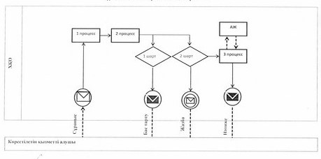

**Шартты белгілер мен**  
**қысқартулар:**

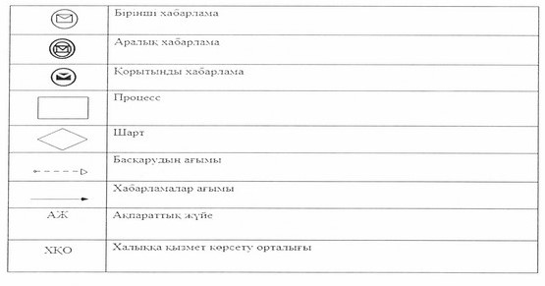

"Қорғаншылық және       
қамқоршылық жөнінде     
анықтама беру"        
мемлекеттік көрсетілетін    
қызмет регламентіне 2 қосымша

**Портал арқылы мемлекеттік қызметті**  
**көрсетуде әрекеттескен ақпараттық**  
**жүйелердің функционалдық өзара**  
**іс-қимыл диаграммасы**

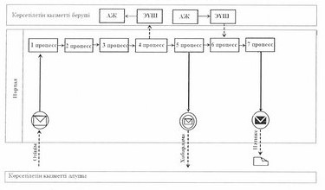

**Шартты белгілер мен**  
**қысқартулар:**

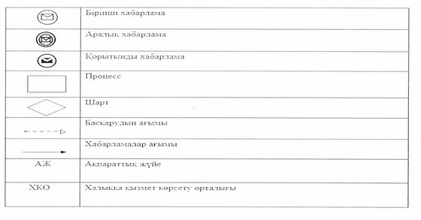

"Қорғаншылық және       
қамқоршылық жөнінде     
анықтама беру"        
мемлекеттік көрсетілетін    
қызмет регламентіне 3 қосымша

**Мемлекеттік қызметті көрсетудің**  
**бизнес-процесстер анықтамалығы**  
**"Қорғаншылық және қамқоршылық**  
**жөнінде анықтама беру"**

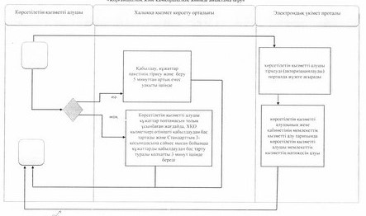

      ҚФБ-құрылымдық-функционалдық бірлігі: көрсетілетін қызметті берушінің құрылымдық бөлімшелерінің (қызметкерлерінің), халыққа қызмет көрсету орталығының, "электрондық үкімет" веб-порталының өзара іс-қимылы;

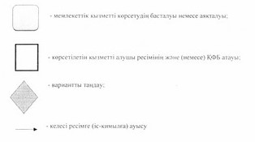

© 2012. Қазақстан Республикасы Әділет министрлігінің «Қазақстан Республикасының Заңнама және құқықтық ақпарат институты» ШЖҚ РМК